# Relação do Hardware utilizado

Componentes do grupo:

- Victor Enrique Marinho Caetano

- Leonardo Mosca Almeida

Objetivo

Este documento tem como objetivo descrever a relação do hardware utilizado para construção do projeto Sensor de Gás Inteligente, que utilizará o microcontrolador NodeMcu ESP8266 e a comunicação entre dispositivos através do protocolo MQTT

Universidade Presbiteriana Mackenzie

Professor: Wilian França Costa

* **NodeMcu ESP8266**

Os módulos utilizados para o desenvolvimento do projeto foram, a development board NodeMcu ESP8266 (Figura 1), onde este é um acoplado de outras duas placas, sendo elas, a NodeMCU Devkit 1.0 e o módulo ESP-12E. O NodeMcu ESP8266 foi utilizado como microcontrolador e principal agente para estabelecimento da comunicação via WiFi do circuito com a rede no sistema, através dele também foi possível o monitoramento da leitura do sensor utilizando o protocolo MQTT, a escolha por este microcontrolador foi devido a sua fama no meio IoT, seu suporte a utilização dos protocolos MQTT e TCP/IP e sua praticidade, assim como citado na publicação sobre a utilização do módulo ESP8266 (Murta, Gustavo, 2018)

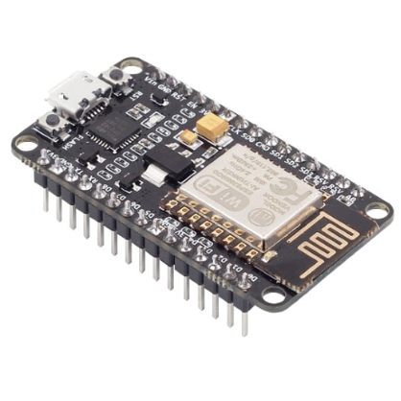

**Figura 1. NodeMcu ESP8266**

* **Sensor de gás e fumaça MQ-2**

O sensor MQ-2 (Figura 2) tem a capacidade de detectar a concentração de vários gases combustíveis e fumaça no ambiente, como por exemplo, o Butano, principal componente do gás de cozinha, o sensor também é capaz de captar outros elementos, tais como GLP, Metano, Propano, Hidrogênio, Álcool e Gás Natural, ele capta a quantidade desses elementos através da concentração, em partículas por milhão (ppm) destes presentes no ambiente, sua capacidade de leitura e monitoramento vai de 200 a 10000ppm

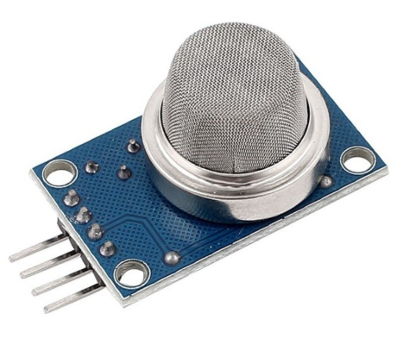

**Figura 2. Sensor MQ-2**

* **Buzzer piezo sonalarme s-30v lf**

Escolhido para ser o atuador do projeto, o Buzzer (Figura 3) tem como principal objetivo no sistema a notificação de um vazamento de gás por meio sonoro para o indivíduo mais próximo, emitindo um som semelhante a um alarme, seu principal funcionamento é devido ao cristal contido em seu nome, o Piezo, o qual pode ser manipulado aplicando alterações na frequência da voltagem que passa pelos fios da peça, gerando assim diferentes efeitos sonoros, conforme citado na publicação sobre seu funcionamento (DiCola, Tony, 2018)

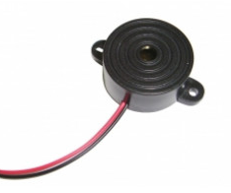

**Figura 3. Buzzer Piezo**

* **Protoboard 830 pinos**

Utilizada como matriz de contato, a protoboard (Figura 4) é uma peça com base em plástico, responsável pela ligação e transmissão dos sinais elétricos entre os componentes do circuito, através de sua função, nela o sensor foi acoplado diretamente, a placa escolhida foi a de 830 pinos, devido a garantia de espaço suficiente para comportar todos os elementos do projeto

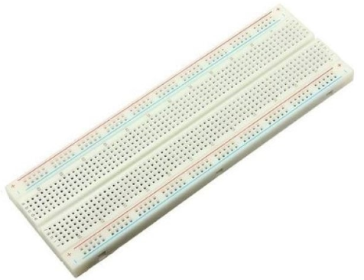

**Figura 4. Protoboard 830 pinos**

* **LED difuso 5mm vermelho**

Utilizado como indicador visual do projeto, se trata de um pino de LED comum (Figura 5), o qual é ligado a todo o circuito através da protoboard e irá responder aos sinais captados pelo sensor através do processamento lógico do projeto

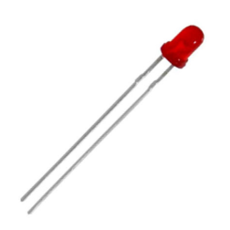

**Figura 5. LED difuso vermelho**

* **Cabos jumper macho/macho e cabos jumper macho/fêmea**

Responsáveis por interligar, seja através ou não, da protoboard, os cabos jumper são fios feitos de cobre com pinos de conexão em suas pontas, eles estão disponíveis nas composições: macho/macho, macho/fêmea e fêmea/fêmea, no projeto foram utilizados apenas cabos macho/macho (Figura 7) e macho/fêmea (Figura 6)

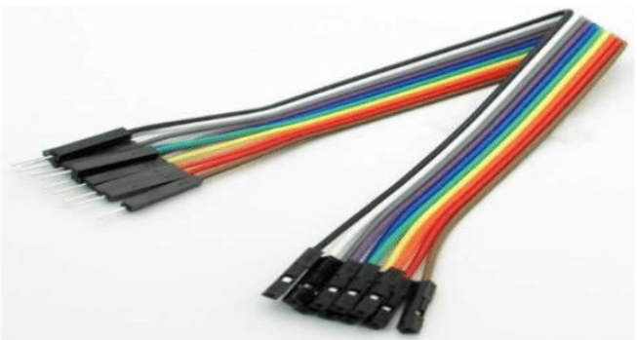

**Figura 6. Cabos jumper macho/fêmea**

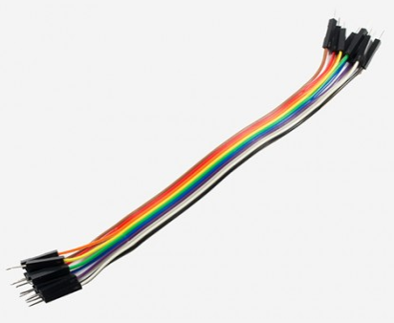

**Figura 7. Cabos jumper macho/macho**